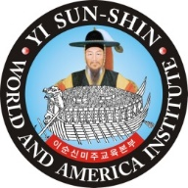
이순신 미주교육재단
Yisunsin America Institute

제1회
『이 순 신』
교육안 공모 대회 응모서

교사 성명 | 한글 |  |  |  | 영어 |  | 공식 영문 이름을 적으세요.
집 주 소
연락처 | 전화 |  |  |  | 이메일
소속학교/협의회 | 학교명 |  |  |  | 협의회명
교육안 응모부문 | 옥포(3학년이하) |  |  |  | 한산(4~6학년) |  |  |  | 명량(7학년 이상)
지도 학년 | 유아 |  | 기초 | 초급1 |  | 초급2 |  | 중급1 |  | 중급2 | 고급
제목

응모 번호
(이 난은 기입하지 마세요)

교 육 안 내 용

